新 书 推 荐

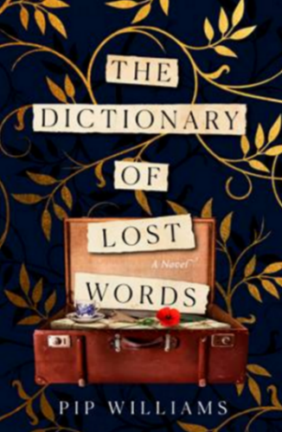
中文书名：《丢失单词的词典》
英文书名：THE DICTIONARY OF LOST WORDS
作 者：Pip Williams
出 版 社：Affirm Press
代理公司：Defiore /ANA/Lauren Li
页 数：400页
出版时间：2021年4月
代理地区：中国大陆、台湾
审读资料：电子稿
类 型：历史小说
点击下方链接观看作者精彩视频：
《丢失单词的词典》THE DICTIONARY OF LOST WORDS (nurnberg.com.cn)
*本书中文繁体字版已授权

版权已授：
Chinese (Complex) Business Weekly
Czech Argo
Dutch House of Books
French Fleuve
German Diana
Italian Garzanti
Japanese Shogakukan
Korean Elle Lit.
Portuguese (Brazil) Autentica
Russian Mann, Ivanov and Ferber
Spanish Maeva
UK ​ Chatto

内容简介：

1901年，人们发现《牛津英语词典》中的“使女”（Bondmaid）一词不见了。这是一个有关偷了这个词的女孩的故事。

艾思梅（Esme）出生在一个充满文字的世界里。她没有母亲，但拥有强烈的好奇心，她的童年是在“缮写室”——牛津的一个花园小屋里度过的。也是在那里，他的父亲和一群词典编纂者共同为第一部牛津英语词典收集词汇。

当艾思梅五岁的时候，她躲在放着所有整理好的单词的桌子下面。这些单词都写在不比明信片大的纸片上。有一天，一张纸片掉落在地上，没人认领这张纸片，这张纸上写的正是“使女”这个词。艾思梅救下它，把它藏进了一个旧木箱。这个旧木箱属于丽琪（Lizzie）——这座大房子里的年轻女仆，也是艾思梅唯一的朋友。从此，艾思梅开始收集那些被“缮写室”的词典编纂者们放错地方、丢弃或忽略了的单词卡片。这些单词影响着她的成长，帮助她理解这个世界，她意识到有些词比其他词更重要，而女性的话语和经历，往往不会被人记录下来。她开始为自己的字典《丢失单词的词典》收集单词。

《丢失单词的词典》的故事发生在妇女选举运动蓬勃发展，而一战的破坏也正迫在眉睫的时代，它讲述了一个隐藏在男性书写的历史背后的故事。随着这两个女人的生活的发展，我们能明显看到丽琪生活在艾思梅的故事的字里行间，正如艾思梅生活在字典的字里行间。这是一部令人愉悦、文笔优美、发人深省的历史小说。

作者在英国牛津进行研究休假期间，对“丢失的单词”有了一些有趣的发现，这给她创作《丢失单词的词典》 提供了灵感。

伊丽莎白·吉尔伯特（Elizabeth Gilbert）的《万物签名》（The Signature of All Things）以及杰拉尔丁·布鲁克斯（Geraldine Brooks）、凯特·阿特金森（Kate Atkinson）、凯特·莫顿（Kate Morton）和特雷西·切瓦利耶（Tracy Chevalier）的书迷们一定会喜欢本书。

作者简介：

皮普·威廉姆斯（Pip Williams）在伦敦出生，并在悉尼长大。她大部分工作时间都在从事社会研究，并且著有非小说类书籍。本书是她的第一部小说。皮普和她的伴侣、两个儿子，还有各种各样的动物一起生活在澳大利亚的阿德莱德山。

谢谢您的阅读！
请将回馈信息发送至：李文浩（Lauren Li）
安德鲁﹒纳伯格联合国际有限公司北京代表处
北京市海淀区中关村大街甲59号中国人民大学文化大厦1705室, 邮编：100872
电话：010-82449901
传真：010-82504200
Email: Lauren@nurnberg.com.cn
网址：www.nurnberg.com.cn
微博：http://weibo.com/nurnberg
豆瓣小站：http://site.douban.com/110577/
微信订阅号：ANABJ2002

